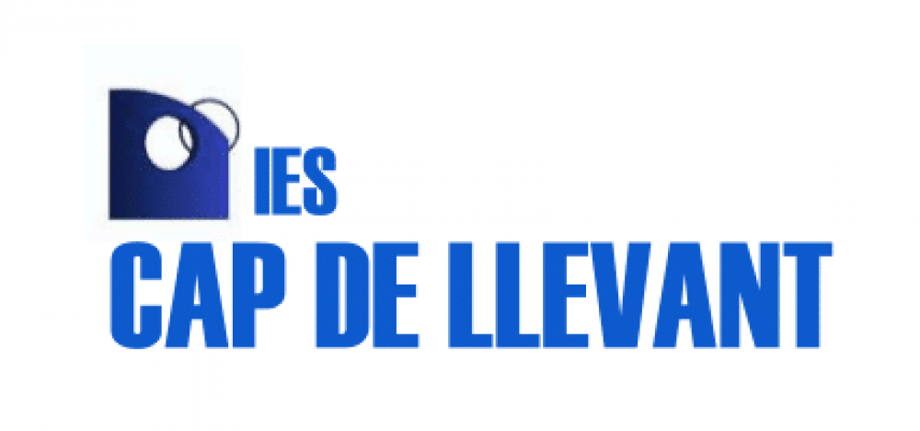
Diploma
Certificat

Aram Moya
GALARDONAT EL 21 JUNY, 2022
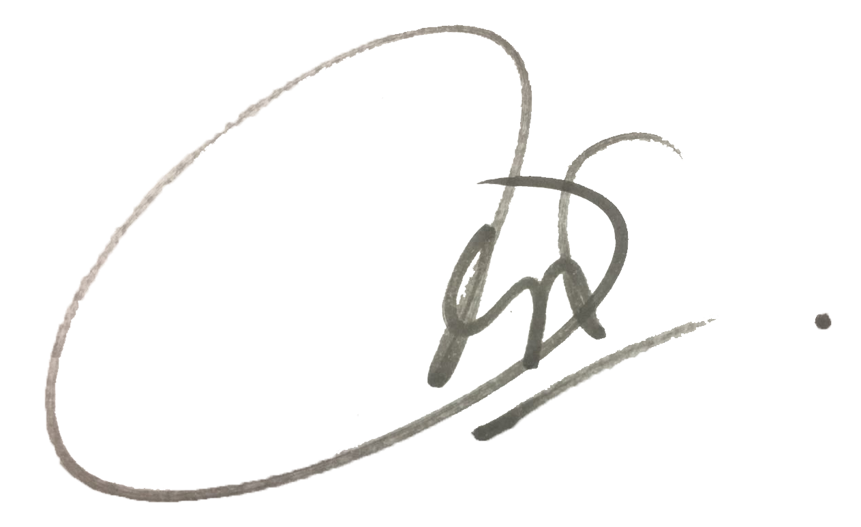
EDUCACIÓ SECUNDARIA
OBLIGATÒRIA
IES Cap de llevant

Firma

Querit alumne et donam el diploma el qual dona per acabada la etapa de la ESO, et desitjam un bon futur.

